ACADEMY GESTOR
Manuales de usuario aplicación de escritorio y móvil

2024/2025
Izan Franco Anduaga



MANUAL DE USUARIO APLICACIÓN ESCRITORIO
En primer lugar, se presenta la pantalla de inicio de sesión (login), donde se debe acceder con un usuario registrado en la base de datos que tenga el rol de “Admin”. Si se marca el checkbox, los datos introducidos se guardarán en las variables del sistema, de forma que la próxima vez que se inicie la aplicación, los campos aparecerán rellenos con los últimos datos válidos introducidos.
Una vez confirmados los datos, se accede a la siguiente pantalla.

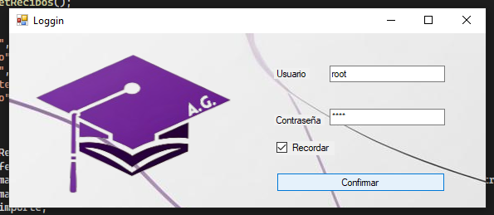
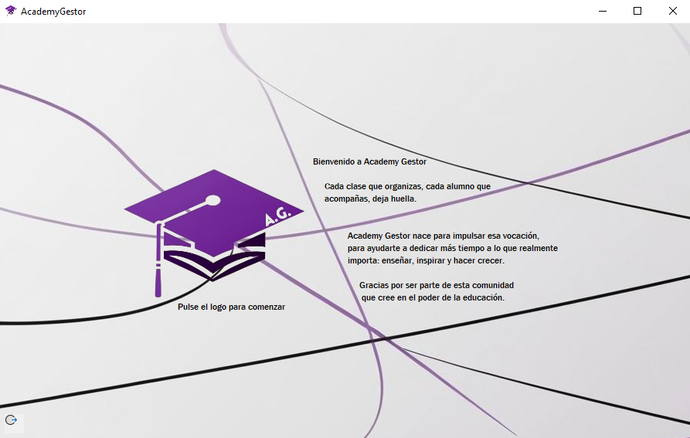

Una vez dentro de la pantalla principal, se muestra un mensaje de bienvenida, junto con un botón de “Salir” para cerrar sesión. Si se pulsa sobre el logo de la aplicación, se desplegarán los botones que permiten acceder a los diferentes registros de la base de datos.
Al seleccionar uno de estos botones, se mostrarán dos tablas: en la parte superior se visualizan los registros almacenados y en la parte inferior se muestran los detalles del registro seleccionado.
En la parte superior de la interfaz también se encuentra un buscador que permite filtrar resultados por cualquiera de los campos visibles, y a su izquierda, un indicador que muestra cuántos registros se están visualizando, junto a un botón para actualizar la tabla.
Según el tipo de registro mostrado, se habilitarán determinados botones. Los botones de “Añadir” y “Editar” permiten agregar nuevos registros o modificar los existentes.
Además, en función del tipo de registro, también se mostrarán en la parte inferior botones específicos para realizar acciones adicionales:
- “Administrar profesores”: permite gestionar los profesores asignados a un curso y establecer cuál será el coordinador.
- “Faltas de asistencia”: muestra las ausencias registradas de los alumnos.
- “Administrar tutores”: permite modificar o eliminar la información de los tutores asignados.
- “Ver recibos”: accede a los recibos generados, permite cobrarlos o generar un impreso.
- “Dar de baja”: disponible en la sección de matrículas, permite dar de baja una matrícula que no tenga aún una fecha de baja.
- “Ver solicitudes”: permite revisar, aceptar o eliminar solicitudes de inscripción.
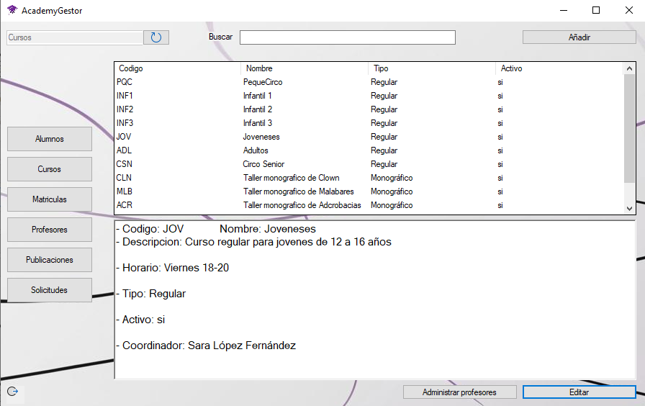

AGREGAR / EDITAR REGISTROS
Al pulsar los botones de “Añadir” o “Editar”, se abre una misma ventana con una serie de campos. Cada tipo de registro tiene su propia ventana adaptada. La única diferencia entre ambos botones es que, al editar, los campos aparecen cumplimentados con los datos existentes del registro, mientras que al añadir estarán vacíos para la creación de un nuevo registro.
En modo edición también se habilita el botón “Eliminar”, que permite eliminar el registro actual.
En el caso de los alumnos, no es posible crearlos directamente desde esta ventana, ya que su alta debe realizarse desde la gestión de solicitudes. Es importante recordar que, si el alumno es menor de edad, es obligatorio asignarle un tutor.
En la edición de cursos, el campo de coordinador solo se muestra con fines informativos y no se puede modificar desde esta ventana.
Al eliminar ciertos registros, hay que tener en cuenta que no se podrán eliminar si están asociados a otros registros, como por ejemplo un alumno con matrículas activas.
Si tras realizar una operación de alta, modificación o eliminación el registro no se actualiza en la tabla, se recomienda utilizar el botón de refresco.

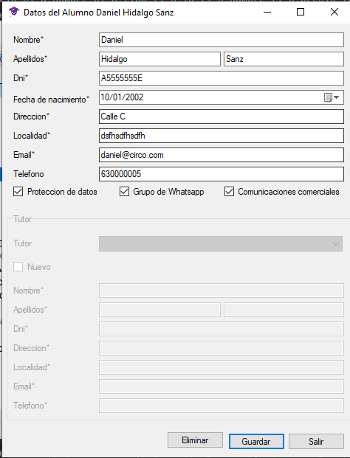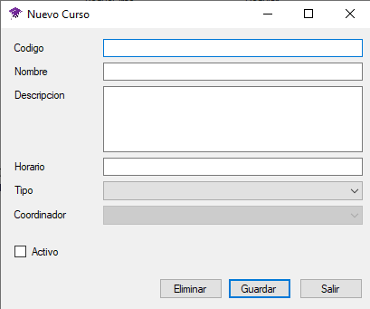

GESTIÓN DE FALTAS
Desde la sección de alumnos, se puede acceder a la gestión de faltas de asistencia. Esta vista muestra todas las faltas registradas, y permite filtrarlas por nombre usando el buscador de la barra superior.
Para eliminar una falta, basta con seleccionarla y pulsar el botón “Eliminar”.
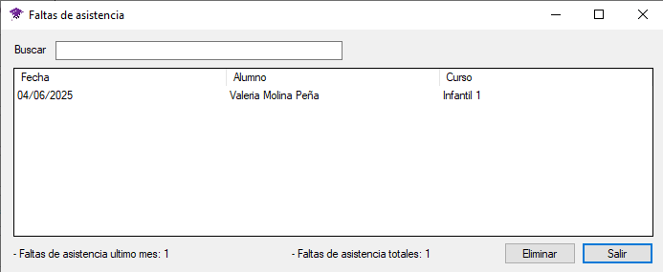

GESTIÓN DE TUTORES
También desde la sección de alumnos se puede acceder a “Administrar tutores”. Esta funcionalidad abre una ventana con una lista de tutores. Al seleccionar uno, sus datos aparecerán en los campos situados debajo de la tabla.
Si se marca el checkbox “Editar”, los campos se habilitarán para su modificación. Una vez realizados los cambios, se puede pulsar el botón “Guardar” para aplicarlos.
También es posible eliminar un tutor mediante el botón “Eliminar”.
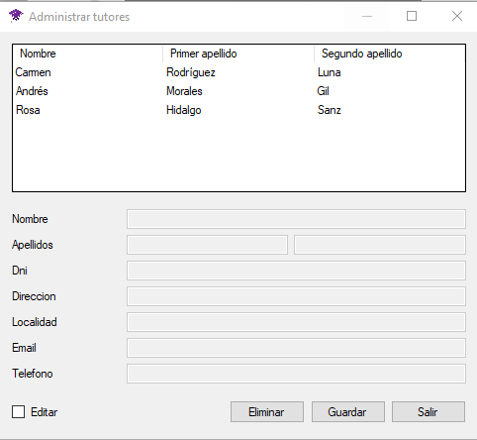

GESTIÓN DE PROFESORES DE CURSO
Si se están visualizando registros de tipo curso, al seleccionar uno se habilita la opción “Administrar profesores”.
Esto abre una ventana donde, en la esquina superior izquierda, se muestra el curso seleccionado, y a la derecha el profesor coordinador actual (si lo hay).
Debajo aparecen dos tablas: la izquierda muestra los profesores disponibles y la derecha los profesores participantes en el curso.
Entre ambas tablas hay tres botones:
- El botón superior, permite asignar un profesor desde la lista de disponibles al curso, lo cual mueve el registro a la tabla de participantes.
- El botón del medio permite quitar un profesor del curso, devolviéndolo a la tabla de disponibles.
- El botón inferior permite asignar a uno de los profesores participantes como coordinador. Si ya hay un coordinador asignado, este será reemplazado por el nuevo.

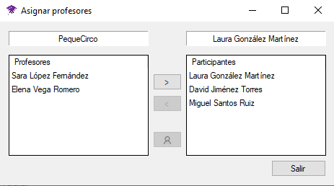

GESTIÓN DE RECIBOS
Los registros de recibos se generan automáticamente al iniciar la aplicación. Se revisan los registros existentes y, en función de las fechas, se genera un recibo mensual por cada matrícula activa (sin fecha de baja).
Para consultar los recibos existentes, se debe seleccionar una matrícula y pulsar el botón “Ver recibos”. Si se ha seleccionado una matrícula, se mostrarán los recibos asociados a ella; en caso contrario, se mostrarán todos los recibos disponibles.
Al seleccionar un recibo, se mostrarán sus detalles en el campo “concepto”.
La vista permite filtrar recibos mediante el buscador.
Para registrar el cobro de un recibo, se debe seleccionarlo y pulsar “Cobrar”.
El botón “Generar recibo” permite crear un documento listo para impresión o envío por correo electrónico.

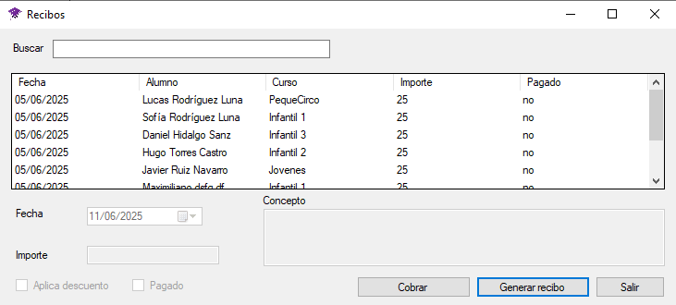

GESTIÓN DE SOLICITUDES
Al seleccionar una solicitud y pulsar “Ver solicitud”, se abre una ventana donde se muestran todos los datos de la misma.
Desde allí, se puede aceptar la solicitud. Al hacerlo, se generan automáticamente (si no existen ya) los datos del alumno y su matrícula correspondiente. Una vez completado este proceso, la solicitud es eliminada.
También es posible eliminar la solicitud directamente mediante el botón “Eliminar solicitud”.

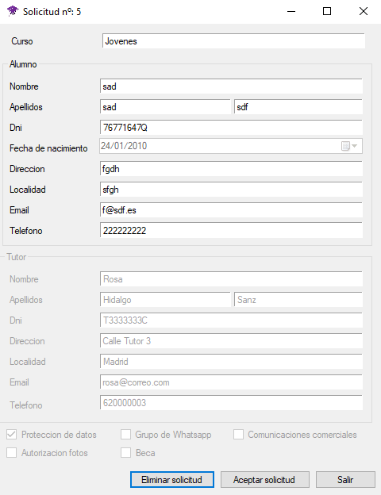

MANUAL DE USUARIO PARA LA APLICACIÓN MÓVIL
Inicialmente, se muestra una pantalla de inicio de sesión con dos opciones de acceso.
- La primera es el acceso como usuario, destinado a profesores del centro.
- La segunda es el acceso como invitado, pensado para usuarios externos (familias o interesados), sin necesidad de autenticarse.

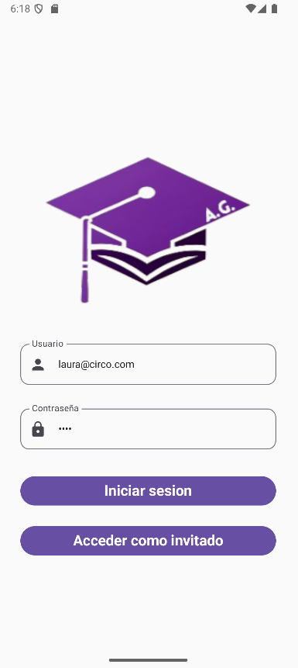
Si accedemos como usuario, la pantalla inicial mostrará las publicaciones de la escuela, donde se comparten noticias y contenido relevante publicado por los profesores.
En la parte superior izquierda se encuentra el botón para cerrar sesión, visible tanto para usuarios como para invitados.
A la derecha, hay un botón para crear nuevas publicaciones, disponible únicamente para profesores.
En la parte inferior se encuentra la barra de navegación. Para los profesores, esta permite acceder a la sección de publicaciones o a la de asistencia, donde se gestiona la presencia de alumnos.

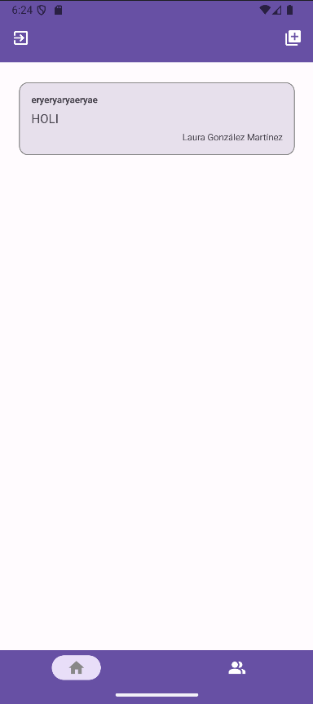

Al pulsar para añadir una publicación, se abre una nueva pantalla donde se puede introducir un título y un contenido.
Además, es posible añadir una imagen pulsando el icono central. Esto abrirá un pequeño menú para elegir entre galería o cámara. Una vez seleccionada o tomada la foto, se mostrará en la vista previa.
Pulsando el botón inferior se subirá la publicación.

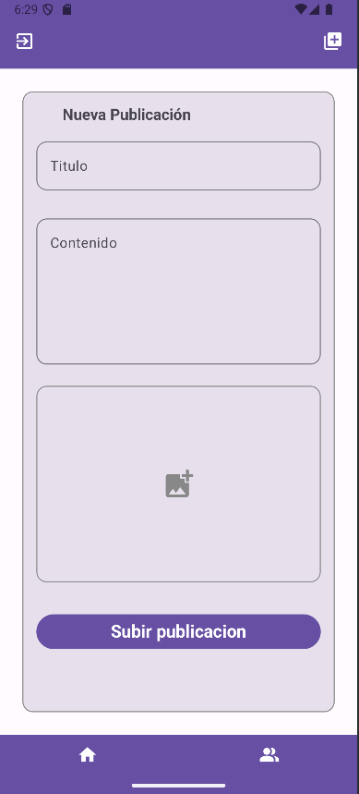
En la sección de asistencia, en la parte superior se muestran los cursos en los que el profesor participa, y en la inferior, al seleccionar uno de ellos, se listan sus alumnos.
Para registrar una falta, simplemente hay que pulsar el interruptor “switch” que aparece a la derecha del nombre del alumno.

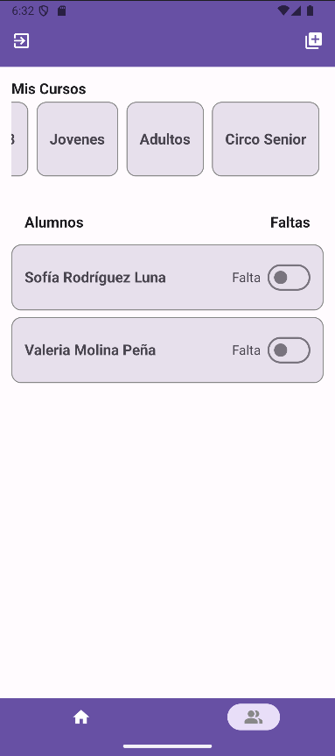
Si se accede como invitado, la pantalla inicial también muestra las publicaciones, aunque sin posibilidad de crear nuevas.
En la barra de navegación inferior hay dos opciones diferentes respecto a los profesores:
- El botón central permite consultar los cursos ofrecidos por la escuela.
- El botón de la derecha da acceso a la sección de contacto con la escuela.

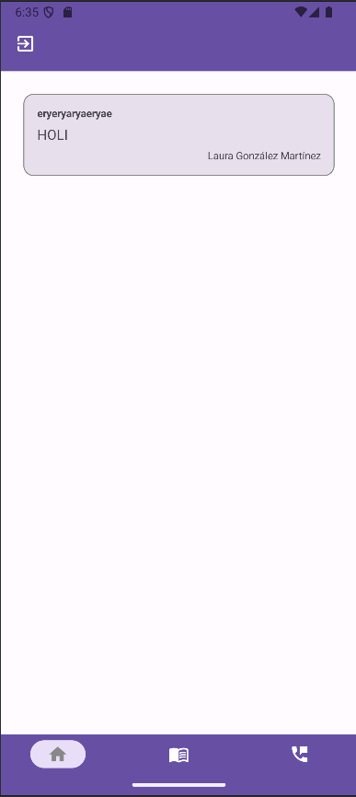
En la sección de cursos se listan todos los cursos disponibles. Al pulsar sobre uno, se muestra su descripción junto a un botón para solicitar plaza.

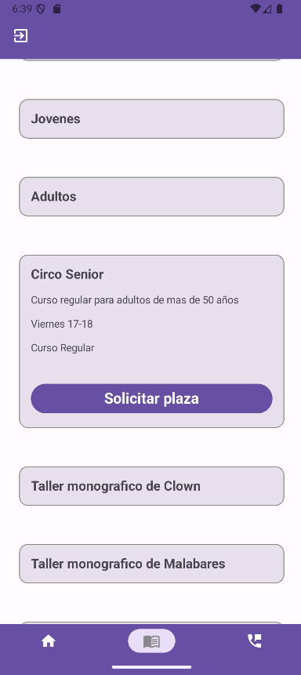

Al pulsar en “Solicitar plaza”, se abre una nueva página donde se deben completar los datos requeridos. Al final del formulario hay un botón para enviarlo y registrar la solicitud.

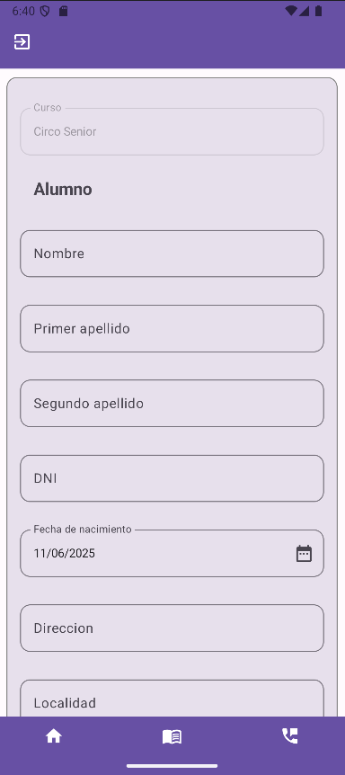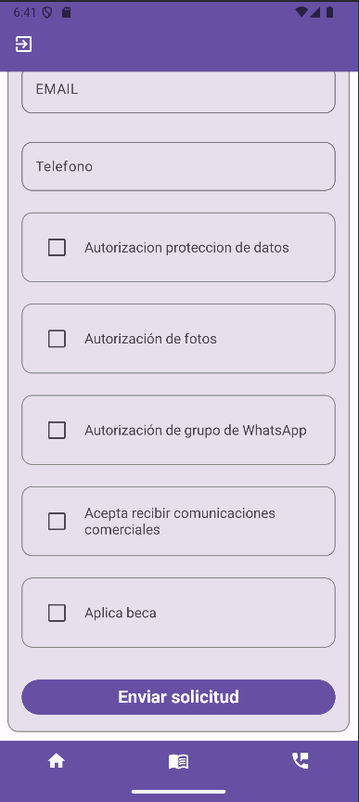

En la sección de contacto, se puede completar un pequeño formulario con una consulta para enviar por correo electrónico, al pulsar el botón correspondiente, se abrirá una aplicación de correo del dispositivo con los campos ya rellenados.
También es posible enviar la consulta por WhatsApp pulsando el botón con el mismo nombre, lo que abrirá un chat en la aplicación con el número de la escuela y el mensaje redactado.
Finalmente, si se pulsa en “Llamar”, se abrirá la aplicación nativa del teléfono con el número de la escuela ya pre-marcado.

